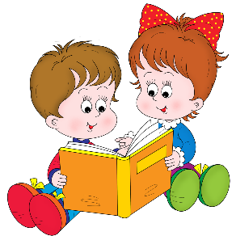

Консультация для родителей:
«Что почитать дома детям старшего дошкольного возраста?»

Дети в возрасте пяти лет любят семейные традиции, и с удовольствием их поддерживают. В этом возрасте как раз время прививать детям любовь к книгам. Для этого нужно чтоб ежедневные чтения книг стали традицией, которую ребенок пронесет потом через всю жизнь. Постарайтесь понаблюдать за ребенком, и найдите время тогда, когда малыш спокоен и готов принимать от вас информацию в виде прочтения книг. У детей такие моменты спокойствия припадают на вечерние или послеобеденные часы. Ребенок в таком возрасте уже умеет сосредоточить внимание на одном достаточно длительное время, и читать им можно уже на протяжении часа. Если это не так и ребенку сложно сконцентрироваться и он постоянно отвлекается, то вам не стоит читать слишком долго, а также полезно будет поделать упражнения для развития внимания.

В чтение для детей 4-6-летнего возраста вводится литература разных эпох, начиная с XIX века. Конечно, XIX век отстоит от нашего времени довольно далеко, поэтому некоторые понятия уже устарели и требуют пояснений. Например, в сказках А. С. Пушкина встречаются такие слова, как «кичка», «столбовая дворянка», «прясть», «вареная полба», «оброк». Без словаря не обойтись. Но и лишать своих детей таких произведений нельзя. Не стоит бояться, что, послушав эти произведения в дошкольном возрасте, ребенок не захочет их читать в школе. Опыт показывает, что знакомый сюжет только облегчает понимание и дает возможность наслаждаться художественным словом. Тогда и привычные слова «Пушкин — гениальный поэт» становятся более понятными ребенку.
— Е, Д. Пермяк: рассказы «Пичугин мост», «Смородинка», «Чужая калитка», «Как Маша стала большой» и др.
— С. А. Баруздин: рассказы о детях («Светлана», «Человеки»), рассказы о животных («Смелый поросенок», «Котенкина мама», «Слоновья память», «Хитрый симпатяга», «Рави и Шаши»), «Сказки о трамвае».
Часто воспитательная направленность проявлялась в юмористической ситуации. При этом нравственное начало нисколько не ослаблялось, а наоборот, усиливалось.
— В, Ю. Драгунский: рассказы: «Он живой и светится», «Друг детства», «Что я люблю», «Англичанин Павля», «3аколдованная буква» (сборник «Денискины рассказы»).
— Н, Н. Носов: рассказы «Фантазеры», «Телефон», «Мишкина каша», «Живая шляпа», «Ступеньки», «3аплатка», «Милиционер», «На горке», сказка «Бобик в гостях у Барбоса».
Среди познавательной литературы наибольшей популярностью пользуются, конечно жe, природоведческие сказки и рассказы. Здесь можно вспомнить много замечательных авторов. Вспомним некоторые имена.
— В. Бианки: сказки «Лис и мышонок», «Мышонок Пик», «Сова», «Чей нос лучше», «Первая охота», «Лесные домишки», «Теремок».
— Е. Чарушин: рассказы «Медвежата», «Олешки», «Томкины сны», цикл рассказов «Никитка и его друзья», «Про зверей», «Про охоту», «Про меня самого». Кстати, Е. И. Чарушин является художником-иллюстратором ко многим природоведческим книгам, в том числе и к своим,
— Н. Сладков: сказки «Зимнее лето», «Зимние долги», «Загадочный зверь», «Судили-рядили».
— Э. Шим: сказки «Кто копыто потерял?». «Лебедь, рак и щука» и др.
— Н. Павлова, сказки «Зимняя пирушка», «Живая бусинка», «Большое чудо».
— С. Сахарнов. сказки «Почему щука в море не живет», «Как пескарь учился хвостом вперед плавать» и др.
— Е. Пермяк: сказки «Хитрый коврик», «Мелкие калоши», «Пропавшие нитки».
— Природоведческие рассказы Г. Скребицкого, Г. Снегирева, В. Чаплиной, О. Перовской помогают почувствовать себя реальным участником описываемых событий.
В чтении дошкольников одно из главных мест принадлежит сказке. И познавательной, и художественной. Многие из этих произведений вам так или иначе знакомы, чаще всего благодаря мультфильмам. Чтение книги, которая уже получила воплощение на экране, помогает лучше ее понять, найти отличия и попытаться понять, чем они вызваны.
— А. Толстой: «Приключения Буратино, или Золотой ключик».
— А. Волков: «Волшебник Изумрудного города».
— Т. Александрова: «Кузька в новом доме», «Кузька в лесу», «Кузька у Бабы-яги», «Сундучок с книжками» (восемь сказок для самых маленьких).
— Б.Заходер: «Серая звездочка», «Русачок», «Отшельник и роза», «История гусеницы», «Почему рыбы молчат», «Ма-Тари-Кари».
— В. Катаев: «Цветик – семицветик». «Дудочка и кувшинчик».
— Г, Остер: «38 попугаев», «Котенок по имени Гав», «Попался, который кусался».
— Э. Успенский: «Вниз по волшебной реке», «Крокодил Гена и его друзья», «Дядя Федор, пес и кот».
— С. Козлов: «Трям! Здравствуйте!», «Я на солнышке лежу», «Ежик в тумане».
— Г. Цыферов. «Паровозик из Ромашково».
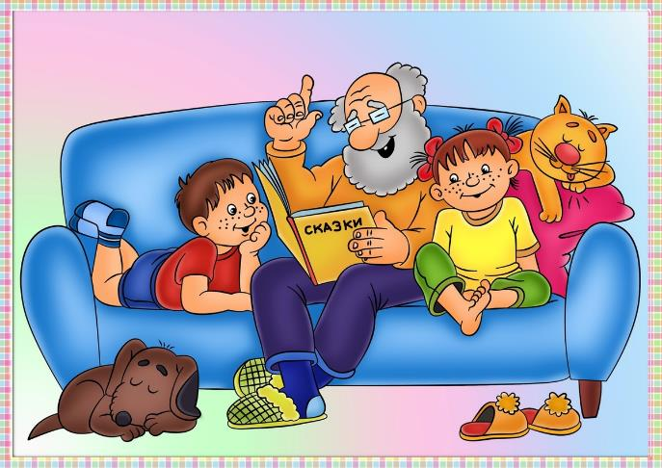
Когда знакомите детей с художественной литературой, постарайтесь решить разнообразные задачи, связанные с развитием речи детей. Вопросы по содержанию рассказа, стихотворения или сказки могут задаваться в самой разнообразной форме:
- О чем говорится в этом стихотворении?
- Что нового и интересного ты узнал из прослушанного рассказа?
- Что ты можешь рассказать о герое новой сказки?
- Какой он? Что произошло с героем?
Любите книги и прививайте любовь к чтению своим детям!

